Каждый год в нашем детском саду проходит спортивный праздник: «Мама, папа, я – спортивная семья»
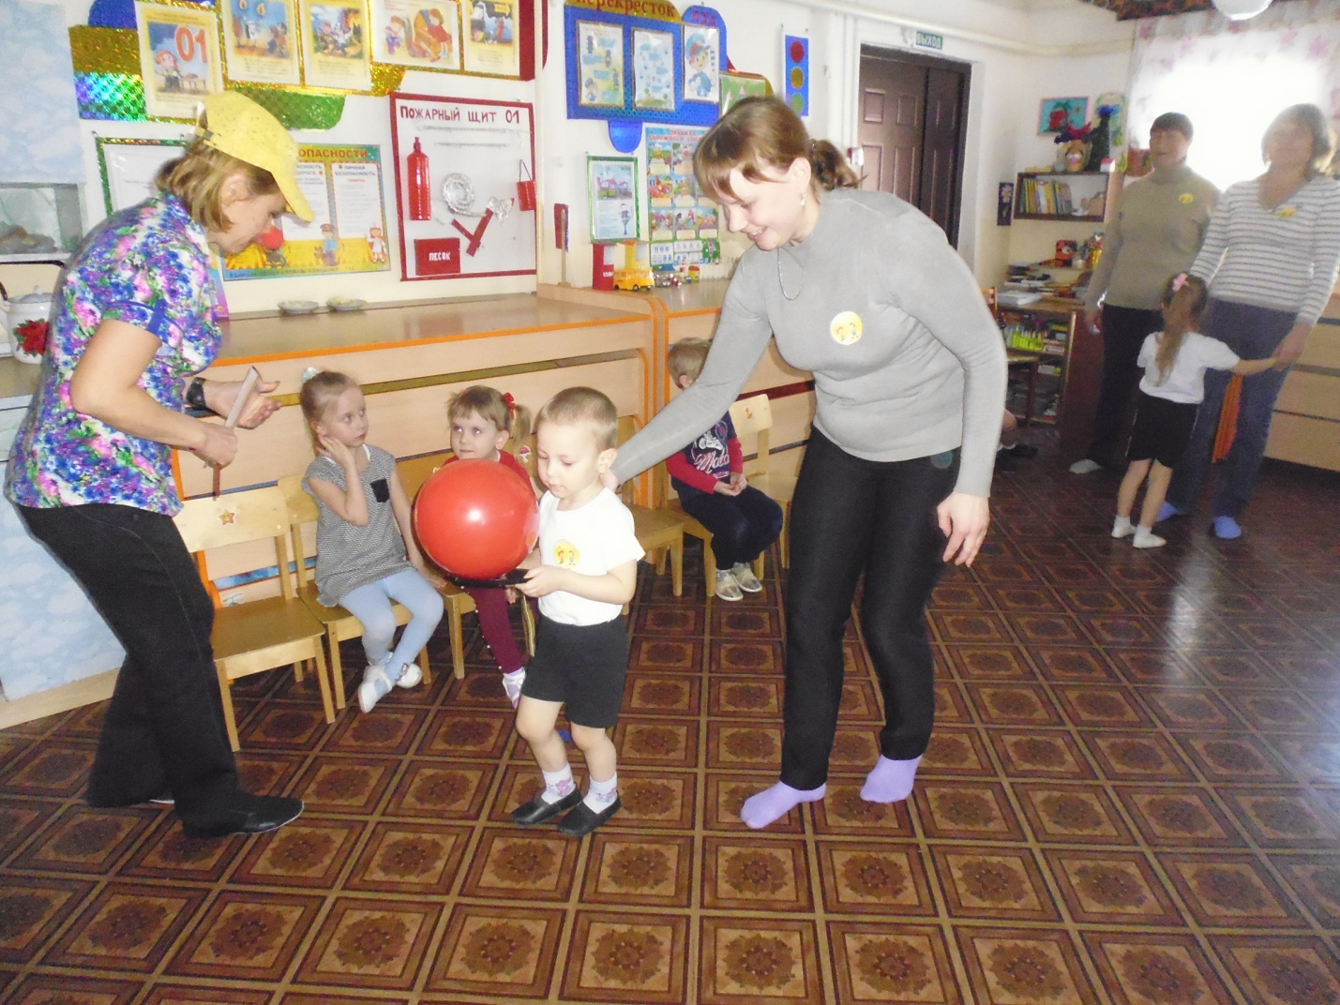
Дети и родители ждали этого праздника с нетерпением.
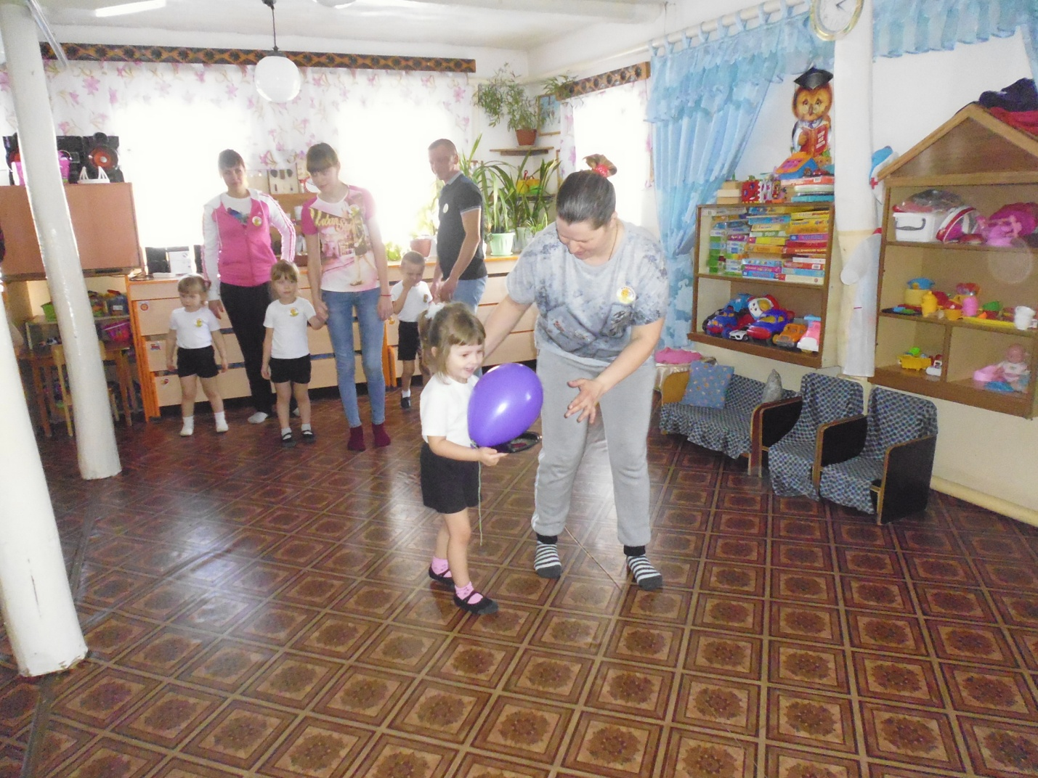
Я в роли ведущего поделила детей и родителей на команды, у каждой команды свое название и соответствующие эмблемы. На праздник к детям пришел герой - веселый клоун Вася. Он помогал детям соревноваться и веселил детей.
Каждый ребенок с восторгом смотрел на своих родителей, которые вместе с ними соревновались в разных конкурсах: бегали, прыгали, преодолевали разные препятствия.
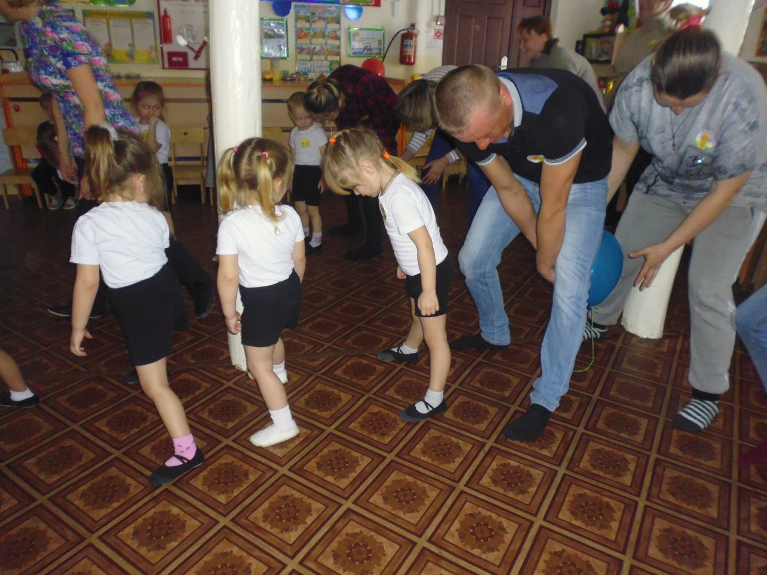
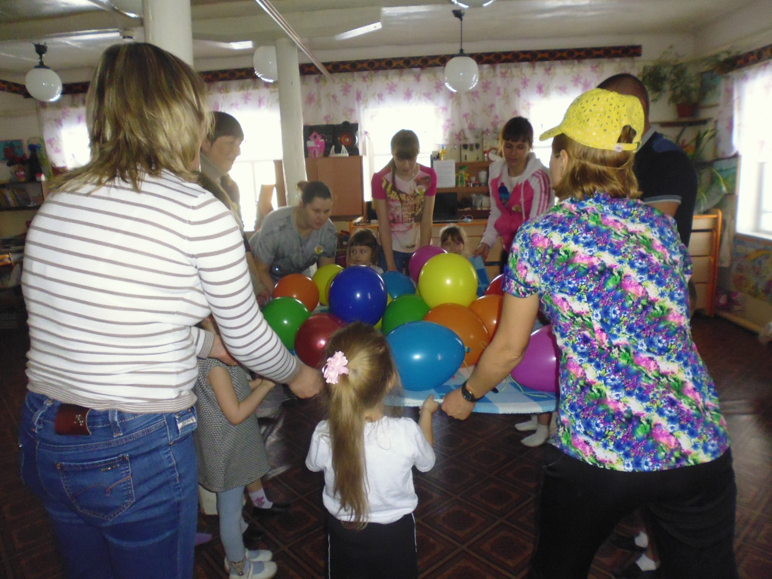
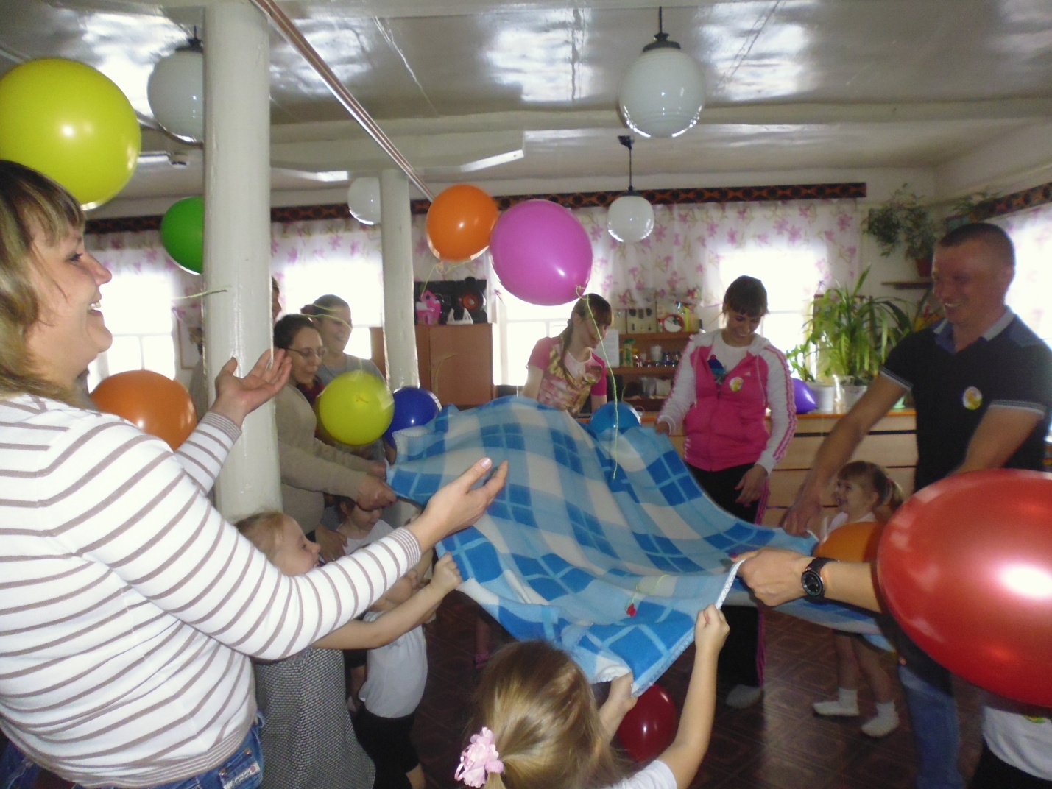
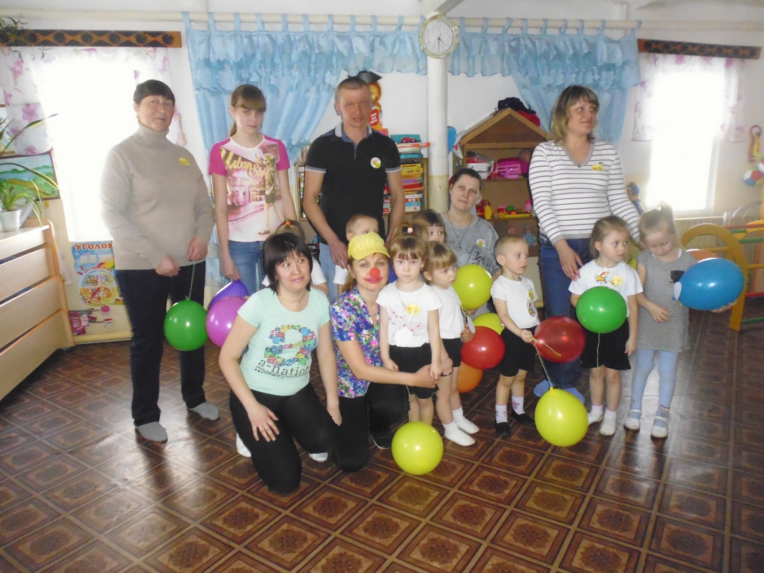
Праздник получился задорным, веселым. Закончился он салютом из воздушных шариков, которые потом клоун Вася подарил всем детям. Дети и родители остались очень довольны. Ребята не хотели, чтобы праздник заканчивался.

